**¿CÓMO NACE UN SUPERHEROE?**

En primer lugar, resulta imprescindible el definir la palabra «héroe», conocer su procedencia, concepto y etimología para llegar a una total comprensión del presente texto.

Comenzándose a usar en la antigua Grecia como derivación del latín hērōs, este término empezó a extenderse por toda la Europa Occidental gracias a obras como La Iliada, La Odisea y Crátilo, que fueron las primeras en interpretar el significado de la palabra héroe.

Tomando como ejemplo un fragmento de la obra del filósofo Platón en un díalogo entre Hermógenes y Sócrates:

*HERMÓGENES: No puedo menos de alabar lo que dices, Sócrates. Pero ¿qué son los héroes?*

*SÓCRATES: No es punto difícil de comprender. Esta palabra se ha modificado muy poco; y demuestra que los héroes toman su origen del amor, ἒρως (eros).*

*HERMÓGENES: ¿Qué quieres decir con eso?*

*SÓCRATES: ¿No sabes que los héroes son semidioses?*

*HERMÓGENES: ¿Y qué?*

*SÓCRATES: Es decir, que todos proceden del amor, ya de un dios con una mortal, ya de un mortal con una diosa. Si quieres que me refiera a la antigua lengua ática, entonces me entenderás mejor. Verás que el nombre de amor, al que deben los héroes su nacimiento, se ha modificado muy poco. He aquí cómo es preciso explicar los héroes; o si no, hay que decir que eran sabios y oradores, versados en la dialéctica, y particularmente hábiles para interrogar, (erotan); porque (eirein) significa hablar. Como decíamos, resulta que en la lengua ática son oradores o disputadores, (erooteeti‐ koi) y la familia de los oradores y de los sofistas es nada menos que la raza de los héroes. Esto es fácil de concebir. Pero es más difícil saber por qué a los hombres se les llama (anthroopoi).*

Basta con solo darle un pasar de ojos para comprender el punto de vista en la añeja Grecia, cuya representación es la Génesis del amor, producto de la inclinación especial de una divinidad hacía un insignificante mortal. El fruto de este amorío creará un hombre cuyos rasgos físicos y habilidades se encuentren por muy arriba que el de cualquier ser ordinario.

No obstante, ante el paso de las estaciones, la palabra «héroe» ha llegado al punto de modificarse y agarrar un significado subjetivo. Consecuencia de esto en la actualidad, el término héroe se designa a un sujeto el cual a través de una gran hazaña o un acto heroico logra el reconocimiento y el inspirar a otras personas a cometer actos similares en post de un bien mayor. Entonces podríamos afirmar que un héroe es aquella persona que rompe ideales con un fin mayor, o aquella que realiza estos a nuestro favor; claro, dependiendo de la perspectiva que sea puesta sobre la situación

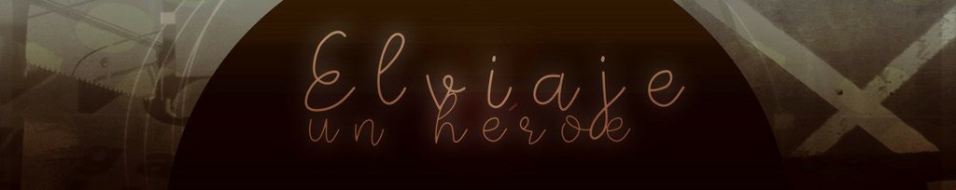

Joseph Campbell fue un antropólogo experto en mitos de todo el mundo. Estudió cientos de relatos y se basó en el psicoanálisis para extraer ciertos hechos que trascienden las limitantes sociales, culturales y raciales, los cuales se repetían constantemente. En su libro, El héroe de las mil caras, realiza una conexión entre todos ellos, cohesionándolos, revelando un camino universal que recorren los protagonistas que sirve de explicación para una gran parte de los relatos épicos. El primer párrafo es el siguiente:

*Sea que escuchemos con divertida indiferencia el sortilegio fantástico de un médico brujo de ojos enrojecidos del Congo, o que leamos con refinado embeleso las pálidas traducciones de las estrofas del místico Lao-Tse, o que tratemos de romper, una y otra vez, la dura cáscara de un argumento de Santo Tomás, o que captemos repentinamente el brillante significado de un extraño cuento de hadas esquimal, encontraremos siempre la misma historia de forma variable y sin embargo maravillosamente constante, junto con una incitante y persistente sugestión de que nos queda por experimentar algo más, que lo que podrá ser nunca sabido o contado.*

El viaje del héroe, también conocido como el periplo del héroe o el monomito (mito único), posee tres partes fundamentales:

*1.    La partida*

*2.    La iniciación*

*3.    El regreso*

Cada una detallada en la siguiente imagen:

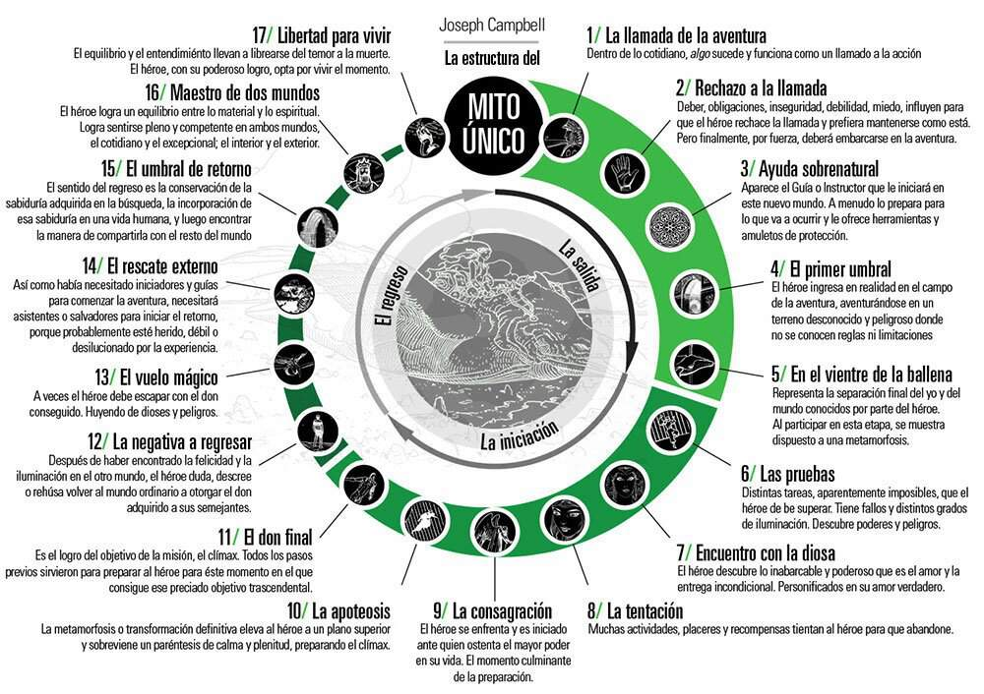

De manera complementaria, Christopher Vogler, un analista de guiones muy reconocido se encargó de aplicar el conocimiento académico de Campbell en la industria del cine. Se basó en ellos para definir si un guion era el correcto o no; tuvo tanto renombre que sus instrucciones terminaban en empresas externas. Escribió su propio libro y adaptó las 17 etapas originales a las siguientes 12:

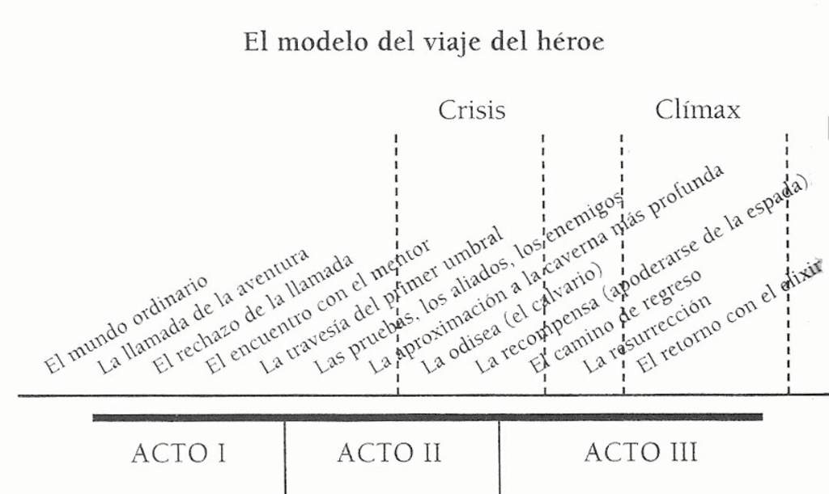

Es increíble todo lo que se repite tanto en el cine, como la literatura y hasta en el anime, pero el ejemplo más claro es el de Luke Skywalker en las primeras tres partes de Star Wars. Esto no es casualidad, de hecho, George Lucas leyó su libro y lo replicó en un universo de ficción y guerras intergalácticas.

(Créditos a sus respectivos autores)

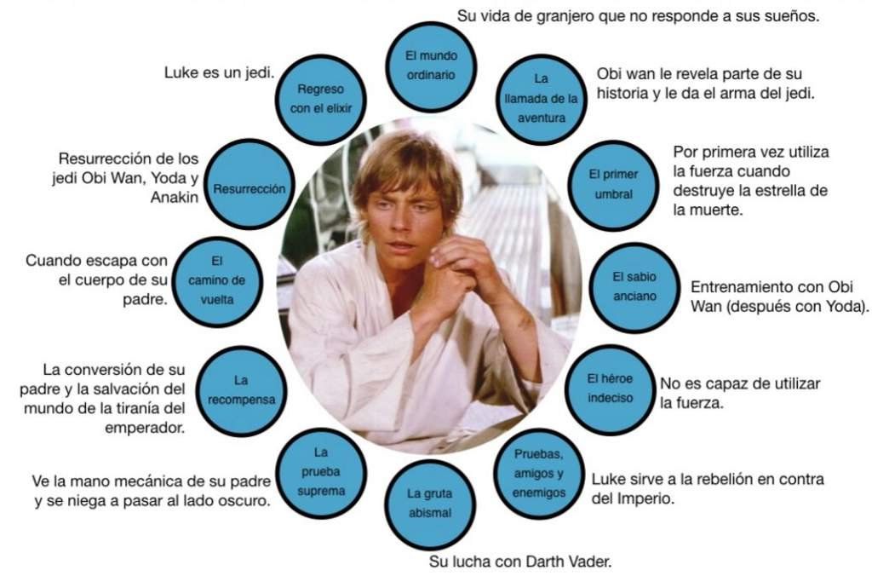

***Star Wars* (**conocida también en español como *La guerra de las galaxias*) es una franquicia compuesta primordialmente de una serie de películas concebidas por el cineasta estadounidense George Lucas, y producidas y distribuidas por The Walt Disney Company a partir de 2012. Su trama describe las vivencias de un grupo de personajes que habitan en una galaxia ficticia e interactúan con elementos como «la Fuerza», un campo de energía metafísico y omnipresente que posee un «lado oscuro» provocado por la ira, el miedo y el odio.

La primera película de la serie, *Star Wars: Episodio IV - Una nueva esperanza* (1977), contó con actores como Mark Hamill, Harrison Ford, Carrie Fisher, Alec Guinness, Anthony Daniels, Kenny Baker, Peter Mayhew y David Prowse. Aunque tuvo numerosas dificultades durante la producción, 20th Century Fox se encargó de su distribución y su estreno tuvo lugar el 25 de mayo de 1977. ​ Se convirtió en un fenómeno de la cultura popular y su influencia ha sido reconocida por numerosos cineastas. Tal éxito hizo que Lucas financiara dos secuelas más que completaron la denominada «trilogía original», *Star Wars: Episodio V - El Imperio contraataca* y *Star Wars: Episode VI - Return of the Jedi*, a las que se incorporaron actores como Billy Dee Williams, Frank Oz e Ian McDiarmid.

**TRABAJO DE CASA**

**VER LAS 3 PRIMERAS PELÍCULAS DE SAGA DE LA GUERRA DE LAS GALAXIAS.**

1. [*Star Wars: Episodio IV - Una nueva esperanza*](https://es.wikipedia.org/wiki/Star_Wars:_Episodio_IV_-_Una_nueva_esperanza) (1977)
2. [*Star Wars: Episodio V - El Imperio contraataca*](https://es.wikipedia.org/wiki/Star_Wars:_Episodio_V_-_El_Imperio_contraataca)
3. [*Star Wars: Episode VI - Return of the Jedi*](https://es.wikipedia.org/wiki/Star_Wars:_Episode_VI_-_Return_of_the_Jedi).

Olga Jiménez G

Docente humanidades

**Olgajimenezgo511@gmail.com**